„Real Americans“
Zwischen/Zeiten: 250 Jahre USA
Donnerstag, 18. Juni 2026

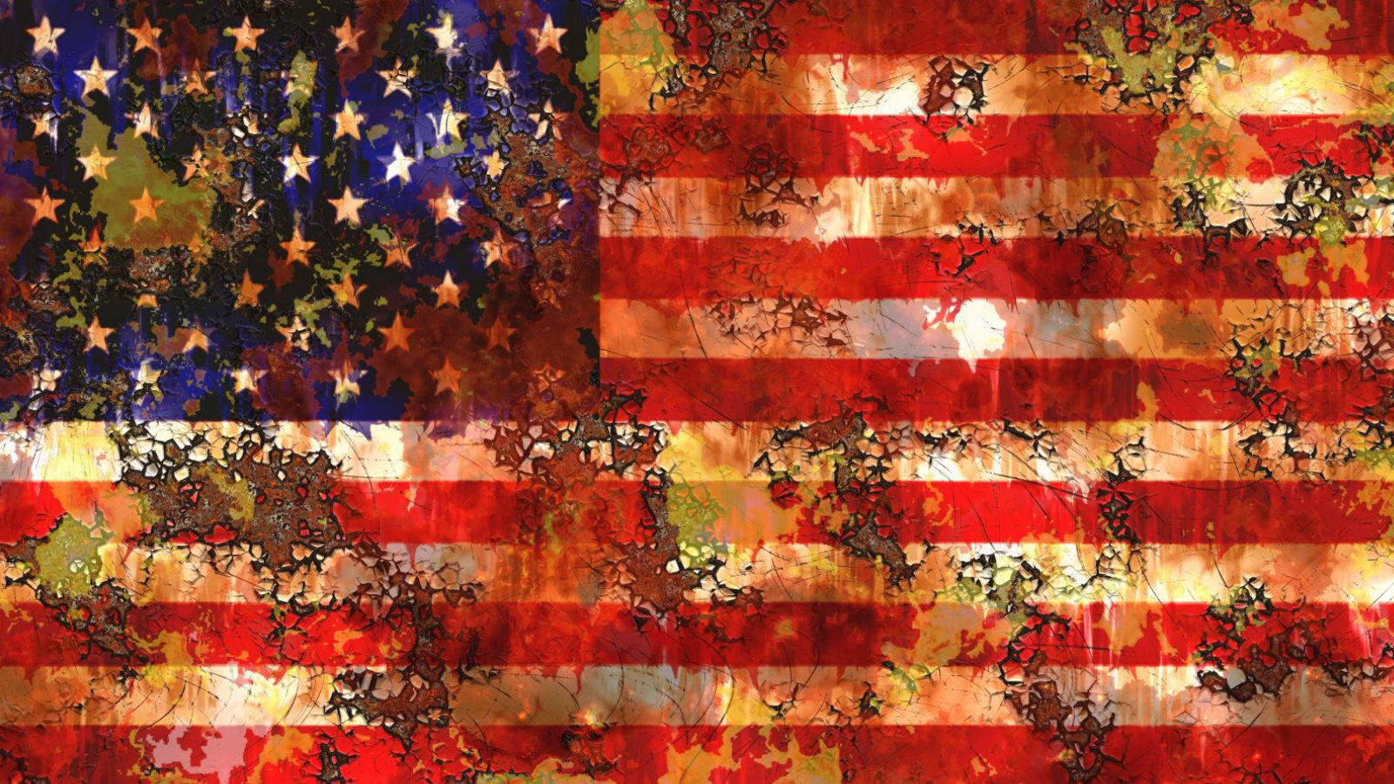
Pixabay.com I Eden Moon

Präsenz

Colloquium politicum, Sommersemester 2026, in Zusammenarbeit mit Carl-Schurz-Haus, Deutsch-Amerikanisches-Institut e.V.

Inhalt:
Zwischen/Zeiten: 250 Jahre USA

„Die alte Welt liegt im Sterben, die neue ist noch nicht geboren: Es ist die Zeit der Monster.“ Antonio Gramscis berühmter Befund aus dem Jahr 1926 scheint 2026, also 250 Jahre nach dem Gründungsdatum der Vereinigten Staaten, aktueller denn je. Während die USA ihr Jubiläum feiern wollen, ringt zugleich eine zunehmend „bipolare Nation“ mit ihrer Identität. Zwischen dem Gründungsmythos von 1776 – aber auch dessen Randfiguren, die er verschweigt – und einer Gegenwart, die von Präsident Trumps autoritären Ambitionen und einer radikalen Extraktionspolitik gezeichnet ist, steht die Weltordnung am Scheideweg.
„Real Americans“

Rachel Khong
(Kalifornien) Lesung & Gespräch

Rachel Khong ist Schriftstellerin und lebt in Los Angeles. Ihr Debütroman „Goodbye, Vitamin“ wurde 2017 mit dem California Book Award ausgezeichnet und war Finalist für den Los Angeles Times Book Prize. Von 2011 bis 2016 war sie zunächst Chefredakteurin und später leitende Redakteurin des Magazins „Lucky Peach“. 2018 gründete ich „The Ruby“, einen Arbeits- und Veranstaltungsraum für Schriftsteller:innen und nicht-binäre Autor:innen sowie Künstler:innen im Mission District von San Francisco. Ihr zweiter Roman, „Real Americans“ wurde sofort zum New York Times-Bestseller.
Programm:

Die Reihe Zwischen/Zeiten des Colloquium politicum und des Carl-Schurz-Hauses seziert dieses fragile Interregnum:

Wir blicken auf die schwerwiegenden sicherheitspolitischen Erschütterungen in Europa und die Eskalation im Nahen Osten, wo knallharte US-Wirtschaftsinteressen und jenseitsgewandte religiöse Narrative aufeinanderprallen. Von den Lehren aus dem Angriff auf die Demokratie bis hin zur literarischen Spurensuche in Rachel Khongs aktuellem Zeitgeistroman „Real Americans“: Wir fragen nach der Zukunftsfähigkeit des amerikanischen Versprechens. In einer Ära, in der viele alte Hegemonien zerbröseln, suchen wir nach den Konturen dessen, was im Schatten der Krisen neu entsteht.

Termin:
Donnerstag, 18. Juni 2026, 19:00 Uhr - 21:00 Uhr

Leitung:
Prof. Dr. Michael Wehner, Leiter LpB BW, Außenstelle Freiburg
Kontakt:
Freiburg Verwaltung, E-Mail: freiburg_verwaltung@lpb.bwl.de
Ort:
Buchhandlung Rombach
Gebühren:
15,00€ - Standardticket

Seminar-Nr.: 51/25a-26 (Bei Rückfragen bitte angeben)

Zur Anmeldung:



Kooperationspartner:
 | 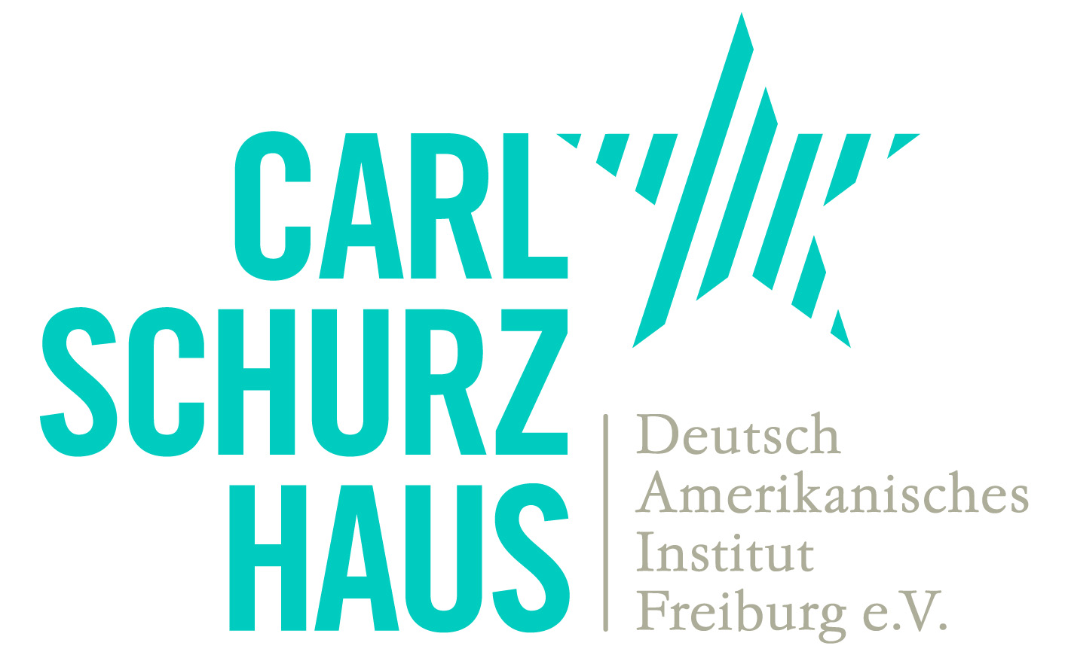
Albert-Ludwig-Universität Freiburg | Carl-Schurz-Haus

